Smeško – Kisko – september 2021
Oddelek: Škratki (5 – 6 let)

Škratki na potepu po Sevnici
- Na semaforjih nam nikoli ne uspe priti vsem čez prehod pri rdeči luči.

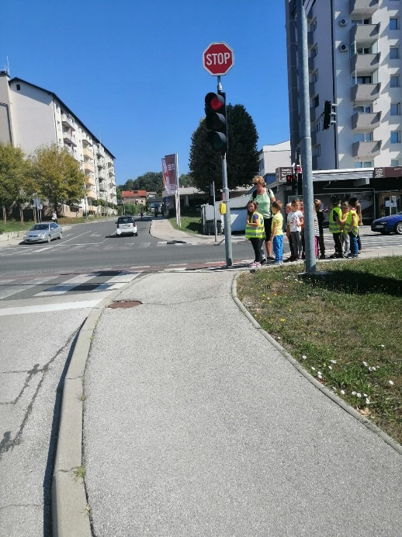
- Od vrtca do komunale pogrešamo prehod za pešce in mimo bloka NHM19 malo pločnika.

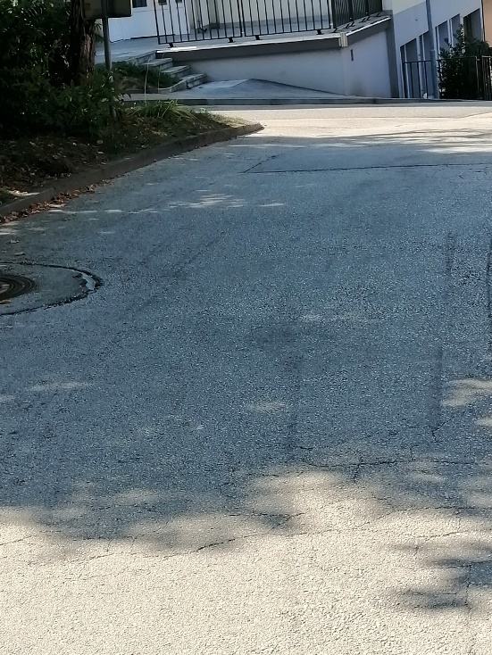

- Prečkanje ceste z Radne na brv je zelo nevarno, ker ni vidljivosti na desno stran. Poleg tega pa invalidi in tudi mamice z vozički ne morejo na brv.

